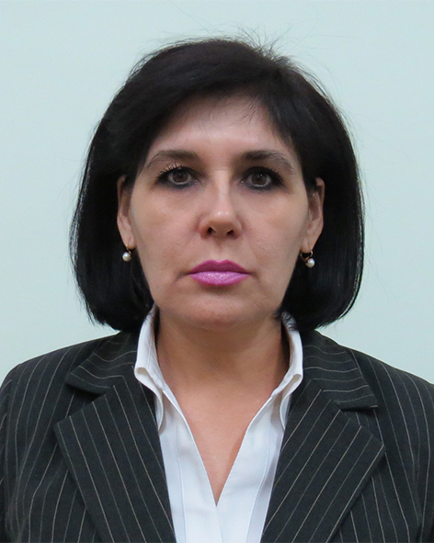
МАЪЛУМОТНОМА

Алиматова Мавсиля Винеровна
2018 йил 18 январдан:
Ўзбекистон Республикаси Марказий банки Тошкент вилояти
Бош бошқармаси Бухгалтерия ҳисоби, ҳисоботи ва молиявий-иқтисодий фаолият бошқармаси бош иқтисодчиси
Туғилган йили:  17.09.1964 | Туғилган жойи:  Сирдарё вилояти, Сирдарё тумани
Миллати:  татар | Партиявийлиги:  партия аъзоси эмас
Маълумоти:  ўрта-махсус | Тамомлаган:  1985 й. Тошкент ҳисоб-кредит техникуми (сиртқи)
Маълумоти бўйича мутахассислиги: кредит нозири
Илмий даражаси:  йўқ | Илмий унвони:  йўқ

Қайси чет тилларини билади (тўлиқ кўрсатилиши лозим):

рус тили
Давлат мукофотлари билан тақдирланганми (қанақа):
тақдирланмаган
Халқ депутатлари, республика, вилоят, шаҳар ва туман Кенгаши депутатими ёки бошқа сайланадиган органларнинг аъзосими (тўлиқ кўрсатилиши лозим):
сайланмаган

МЕҲНАТ ФАОЛИЯТИ
01.1982-07.1982 йй. | В.П.Чкалов номли Тошкент Авиация ишлаб чиқариш Бирлашмаси  72-сонли цехи омборчиси
09.1982-08.1985 йй. | СССР Давлат банки Тошкент вилояти идораси Умумий бўлими котиба-машинистка, 1-тоифали машинисткаси
08.1985-01.1988 йй. | СССР Давлат банки Тошкент вилояти идораси Пул муомаласи бўлими иқтисодчиси
01.1988-03.1991 йй. | СССР Давлат банки Тошкент вилояти бошқармаси Пул муомаласи бўлими иқтисодчиси
03.1991-09.1992 йй. | ЎзССР Давлат банкиТошкент вилояти бошқармаси Пул муомаласи бўлими иқтисодчиси, Ҳисоб маркази қошидаги Банклараро ҳисоб-китоб бўлими  2-тоифали иқтисодчиси, 1-тоифали иқтисодчиси
09.1992-03.1993 йй. | Ўзбекистон Республикаси Марказий банки Тошкент вилояти бошқармаси Амалиёт бўлими қошидаги Давлатлараро ҳисоб-китоб бўлими 1-тоифали иқтисодчиси
03.1993-04.1994 йй. | Ўзбекистон Республикаси Марказий банки Тошкент вилояти бошқармаси Амалиёт бўлими етакчи иқтисодчиси
04.1994-01.1996 йй. | Ўзбекистон Республикаси Марказий банки Тошкент вилояти бошқармаси Ҳисоб-китоб касса маркази етакчи иқтисодчиси
01.1996-05.1996 йй. | Ўзбекистон Республикаси Марказий банки Тошкент вилояти Бош бошқармаси Ҳисоб-китоб касса маркази етакчи иқтисодчиси
05.1996-08.2000 йй. | Ўзбекистон Республикаси Марказий банки Тошкент вилояти Бош бошқармаси Ҳисоб-китоб касса маркази бош иқтисодчиси
08.2000-01.2006 йй. | Ўзбекистон Республикаси Марказий банки Тошкент вилояти Бош бошқармаси Ҳисоб-китоб касса маркази Бухгалтерияси бош иқтисодчиси
01.2006-08.2006 йй. | Ўзбекистон Республикаси Марказий банки Тошкент вилояти Бош бошқармаси Бухгалтерия ҳисоби, назорати ва ахборотлаштириш бошқармаси Бухгалтерия назорати ва таҳлил бўлими бош иқтисодчиси (иш ҳақи ҳисоб-китоби бўйича)
08.2006-05.2010 йй. | Ўзбекистон Республикаси Марказий банки Тошкент вилояти Бош бошқармаси Ҳисоб-китоб касса маркази Ички назорат хизмати бўйича бош мутахассиси
05.2010-08.2010 йй. | Ўзбекистон Республикаси Марказий банки Тошкент вилояти Бош бошқармаси Раҳбарият қошида Ички назорат хизмати бўйича бош мутахассиси
08.2010-04.2011 йй. | Ўзбекистон Республикаси Марказий банки Тошкент вилояти Бош бошқармаси Ҳисоб-китоб касса маркази Ҳисоб-амалиёт бўлими (БЭК ОФИС) 1-тоифали иқтисодчиси (аттестация натижаларига кўра)
04.2011-01.2018 йй. | Ўзбекистон Республикаси Марказий банки Тошкент вилояти Бош бошқармаси Бухгалтерия ҳисоби, назорати ва ахборотлаштириш бошқармаси бош иқтисодчиси (иш хақи ҳисоб-китоби бўйича)
01.2018-й.ҳ/в. | Ўзбекистон Республикаси Марказий банки Тошкент вилояти Бош бошқармаси Бухгалтерия ҳисоби, ҳисоботи ва молиявий-иқтисодий фаолият бошқармаси бош иқтисодчиси

Ходимлар билан ишлаш бўйича
бош мутахассис Д.Б.икрамова
Алиматова Мавсиля Винеровнанинг яқин қариндошлари хақида
МАЪЛУМОТ

Қарин-  дошлиги | Фамилияси, исми ва отасининг исми | Туғилган йили ва жойи | Иш жойи ва лавозими | Турар жойи
Отаси | Усманов  Винер  Амирдиянович | 1940 йил  Сирдарё вилояти,  Сирдарё тумани | 2004 йил вафот этган  (Тошкент шаҳар Қурилиш бошқармаси бош бухгалтери)
Онаси | Усманова (Закирова)  Клара  Махмудовна | 1941 йил  Сирдарё вилояти,  Сирдарё тумани | 1997 йил вафот этган  (Тошкент шаҳар Яшнобод туманидаги  230-сонли ўрта мактаб ўқитувчиси)
Укаси | Усманов  Радик  Винерович | 1967 йил  Тошкент шаҳри | Якка тартибдаги уста | Тошкент шаҳар,  Сирғали тумани,  16-даҳа, 23-уй,  21-хонадон
Укаси | Усманов  Шамиль  Винерович | 1978 йил  Тошкент шаҳри | Республика гемотология ва  қон қуйиш илмий текшириш институти шифокори | Тошкент шаҳар,  Яшнобод тумани,  Фарғона йўли  кўчаси, 3-тор кўча, 150-уй
Турмуш  ўртоғи | Алиматов  Алишер  Дадаматович | 1964 йил  Тошкент шаҳри | Якка тартибдаги уста | Тошкент шаҳар,  Миробод тумани,  Қўйлиқ-1, 6-Б уй,  6-хонадон
Ўғли | Алиматов  Шерзод  Алишерович | 1987 йил  Тошкент шаҳри | Вақтинча ишсиз  (2-гуруҳ  ногирони) | Тошкент шаҳар,  Яшнобод тумани, Фарғона йўли кўчаси, 3-тор кўча, 150-уй
Қайнотаси | Алиматов  Дадамат | 1917 йил  Тошкент шаҳри | 1975 йил вафот этган  (якка тартибдаги дурадгор)
Қайнонаси | Алиматова  Ўғилой | 1919 йил  Тошкент шаҳри | 2006 йил вафот этган  (уй бекаси)

